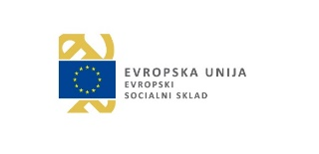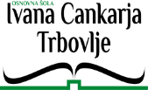

VSE NAJBOLJŠE
"Prijateljstvo podvoji radost in razpolovi trpljenje." (Joseph Addison)
"Friendship improves happiness, and abates mysery, by doubling our joys and dividing our grief." (J.Addison)

Osmošolci OŠ Ivana Cankarja Trbovlje so (septembra 2021) pri uri angleščine izdelovali papirnate kape, ki se (lahko) nosijo ob praznovanju rojstnega dne.
Praznovanja rojstnih dni so po večini sveta enako radostna, izbira besed pa prilagojena kulturi. Izbira jezika je zato stvar kulture, kjer se praznuje. In vsak jezik je pomemben! Če si med prijatelji, s katerimi deliš skupno dobro voljo, pa spoznaš pomen drugega, "tujega" jezika.
In kako rečemo vse najboljše v različnih jezikih sveta?
Učenci so izdelali praznične kape in poiskali ustrezne besede v slovarjih (uporaba telefonov), jih zapisali na kape in poveznili na svoje glave.
Nato smo zapeli v nekaj izbranih jezikih: Vse najboljše zate, vse najboljše dragi…
Mojca Lazar Doberlet
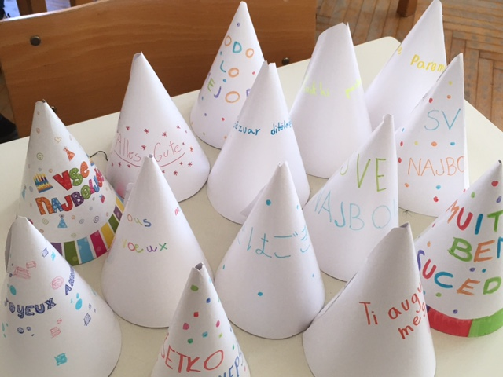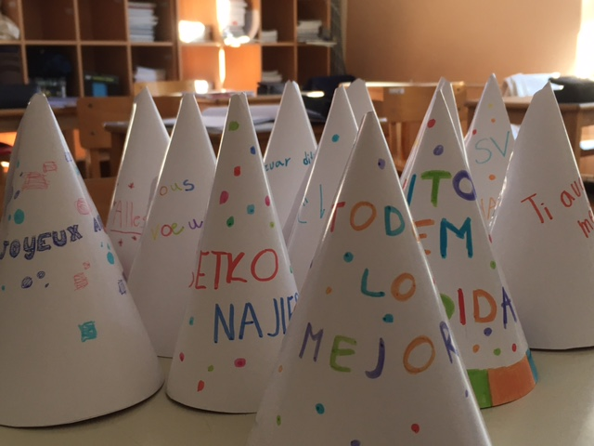
foto: arhiv šole

